Relazione di progetto – CostCurve

PROGETTO – COSTCURVE: STRUMENTO WEB PER IL DIAGRAMMA COSTI-TEMPI

1. Introduzione
Nome del progetto: CostCurve
Project manager e autore: Matviy Kalistyy, classe 5C INF, materia GPOI – a.s. 2026/27
Scopo del progetto
Realizzare un sito web in cui un project manager inserisce i dati del proprio progetto e ottiene il diagramma costi-tempi (curve BCWS, BCWP e ACWP), gli scostamenti CV e SV anche in percentuale per uno o due monitoraggi, la tabella dei valori, un report PDF e un file LaTeX (.tex) parametrico.
Ho lavorato da solo, nel ruolo di project manager, usando un assistente di intelligenza artificiale come sviluppatore. Io ho definito requisiti, priorità e scelte, e ho collaudato il prodotto. Il codice è stato scritto dall'AI. Lo dichiaro subito perché condiziona sia i rischi sia la valutazione critica (sezioni 12 e 14).
Il sito è pubblicato su GitHub Pages: zoyrox.github.io/CostCurve.

2. Motivazioni e bisogni
Il diagramma costi-tempi visto a lezione (libro di testo, pagg. 198-199) è facile da capire ma lento da costruire. A mano o in Excel bisogna cumulare i costi periodo per periodo, disegnare tre curve e misurare gli scostamenti. È facile sbagliare, e se il grafico è piccolo le differenze non si leggono.
Lo strumento doveva quindi:
- partire dai dati che un project manager ha davvero (piano dei costi e valori rilevati);
- applicare le formule del libro senza calcoli a mano;
- mostrare un grafico ingrandibile senza deformare i dati;
- produrre documenti da consegnare (PDF e .tex);
- essere gratuito da usare e da pubblicare, anche da telefono.

3. Obiettivi del progetto
L'obiettivo principale è pubblicare entro venerdì 13 novembre un sito che, dati il piano e i rilevamenti, produca il diagramma costi-tempi e il resoconto. Gli obiettivi specifici sono:
- studiare formule e grafico del libro e la spiegazione registrata del professore;
- scrivere un documento dei requisiti (brief) per l'AI;
- restare entro 2-3 ore di lavoro al giorno;
- spendere il meno possibile (obiettivo iniziale: 0 €);
- realizzare calcoli, grafico, tabella, report PDF e file .tex;
- verificare che sito e .tex diano gli stessi numeri;
- pubblicare e collaudare su PC e telefono.

4. Requisiti di alto livello
- inserimento guidato dei dati (Progetto, Piano, Avanzamento, Risultati);
- piano come costo per periodo o come totale progressivo;
- uno o due rilevamenti con BCWP e ACWP;
- CV = BCWP − ACWP, SV = BCWP − BCWS, %CV = CV / BCWS, %SV = SV / BCWS;
- grafico con le tre curve, frecce di CV e SV, legenda e previsione del costo finale;
- zoom veritiero, sul sito e (a scelta) nel PDF;
- esportazione in PDF, LaTeX, SVG, stampa e CSV;
- dati salvati solo sul dispositivo dell'utente;
- pubblicazione gratuita.

5. Metodo di lavoro e scelta dello strumento AI

Primo tentativo: AI gratuita (7-8 novembre)
Il piano iniziale prevedeva costo zero, quindi il 7 e l'8 novembre ho provato con un assistente AI gratuito. Il risultato non mi ha soddisfatto e ho deciso di cambiare strumento. In due sessioni ho perso circa 4 ore senza ottenere un risultato riutilizzabile.

Decisione: abbonamento a pagamento (9 novembre)
Il 9 novembre ho valutato due alternative:
- restare sull'AI gratuita e ridurre i requisiti;
- spendere 25 € per un mese di abbonamento a Claude e mantenere i requisiti.
Con 4 giorni rimasti, ho scelto la seconda strada: 25 € erano accettabili, mentre perdere altri giorni avrebbe messo a rischio la consegna. È stata una modifica del piano dei costi: lo scostamento è spiegato nella sezione 13.

Ciclo di lavoro
- Richiesta: descrivo cosa voglio ottenere e i vincoli.
- Proposte: chiedo più soluzioni, senza che vengano applicate.
- Decisione: scelgo quali approvare, modificare o scartare.
- Realizzazione: l'AI scrive il codice e le prove automatiche.
- Collaudo: provo il sito su PC e telefono con i dati del libro.
- Correzioni: segnalo i problemi e il ciclo riparte.
Ho fissato una regola: nessuna modifica va online senza il mio OK. Ogni versione è passata da una pull request su GitHub che ho approvato io.

Decisioni principali
Data | Decisione o segnalazione | Conseguenza
7-8 nov | Tentativo con AI gratuita, poi abbandonato | Circa 4 ore perse, piano dei costi rivisto
9 nov | Acquisto dell'abbonamento (25 €) e brief completo: formule, grafico del professore, dati di prova, vincolo di tempo | Prima versione completa in giornata
9 nov | Il .tex deve essere parametrico e compilabile da solo | I numeri si cambiano in un'unica sezione DATI
9 nov | Collaudo della v1: non si potevano inserire i dati reali di un project manager e il grafico del libro non era ricreabile | Versione 2: dati per periodo, 1-2 rilevamenti, previsione manuale
9 nov | Zoom solo se “veritiero al 100%”; stile più sobrio; tema chiaro/scuro | Assi ricalcolati, simbolo ≈, restyling
10 nov | Il grafico era poco leggibile sul telefono e non sfruttava lo schermo del PC | Versione 3: grafico a misura di schermo, schede da telefono
10 nov | Approvate tutte le 19 migliorie proposte | Più funzioni, ma anche più codice da verificare (vedi rischi)
10 nov | Dopo la pubblicazione il sito appariva “rotto” sul mio browser | Correzione della cache (v3.0.1)

6. Stakeholder
Stakeholder | Ruolo
Io | Project manager, committente e collaudatore
Professore di GPOI | Cliente finale e valutatore
Compagni di classe | Possibili utilizzatori
AI gratuita (scartata) | Primo fornitore valutato, non adeguato
Claude (Anthropic) | Fornitore a pagamento: codice, prove automatiche, bozze dei documenti
GitHub | Archivio del codice, versioni e hosting gratuito
Overleaf | Compilazione online del file .tex

7. Deliverable
- Pianificazione: brief, pianificazione (WBS, calendario, baseline, rischi), progettazione.
- Prodotto: sito pubblicato, report PDF, file .tex parametrico con esempi compilati.
- Chiusura: guida d'uso, checklist di consegna, questa relazione.

8. WBS – Work Breakdown Structure
1. COSTCURVE
├── 1.1 Avvio
│ ├── 1.1.1 Studio di formule e grafico (pagg. 198-199)
│ ├── 1.1.2 Analisi della registrazione della lezione
│ └── 1.1.3 Scelta dello strumento AI (tentativo gratuito, poi abbonamento)
├── 1.2 Pianificazione e progettazione
│ ├── 1.2.1 Brief per l'AI
│ ├── 1.2.2 WBS, calendario e rischi
│ └── 1.2.3 Scelta della tecnologia (sito statico, hosting gratuito)
├── 1.3 Realizzazione v1
│ ├── 1.3.1 Calcolo di curve e indicatori
│ ├── 1.3.2 Generatore del file .tex
│ └── 1.3.3 Interfaccia, grafico e report PDF
├── 1.4 Versione 2 (dati reali, zoom, stile)
├── 1.5 Versione 3 (telefono, PC, funzioni aggiuntive)
├── 1.6 Test
│ ├── 1.6.1 Prove automatiche dei calcoli
│ ├── 1.6.2 Confronto sito ↔ .tex
│ └── 1.6.3 Prove su PC e telefono
└── 1.7 Chiusura
├── 1.7.1 Pubblicazione su GitHub Pages
├── 1.7.2 Documentazione
└── 1.7.3 Consegna

9. Gantt (consuntivo)
Finestra disponibile: da venerdì 6 a venerdì 13 novembre, al massimo 2-3 ore al giorno. Legenda:
- blu: lavoro utile;
- grigio: tentativo con l'AI gratuita, abbandonato;
- azzurro: attività ancora da svolgere.
Attività | ven 6 | sab 7 | dom 8 | lun 9 | mar 10 | mer 11 | gio 12 | ven 13
1.1 Studio di libro e lezione
1.1.3 Tentativo con AI gratuita
1.2 Brief, piano e progettazione
1.3 Realizzazione v1
1.4 Versione 2
1.5 Versione 3
1.6 Test
1.7 Chiusura e consegna

Fase | Ore
Studio di libro e lezione | 2
Tentativo con AI gratuita (lavoro perso) | 4
Brief, piano e progettazione | 2,5
Realizzazione v1, v2 e v3 (richieste, scelte, controllo) | 6
Test e prove su dispositivi | 3
Chiusura, documentazione e consegna | 3
Totale | 20,5 ore
Il lavoro reale si è concentrato tra il 9 e il 10 novembre, oltre le 2-3 ore al giorno previste: è stato il prezzo dei due giorni persi. Sul totale della settimana il limite è rispettato (20,5 ore su un massimo di circa 24), ma la distribuzione no.

10. Iterazioni del prodotto
Versione | Contenuto | Motivo
v1 | Calcolo delle curve, grafico, tabella, report PDF, .tex, pubblicazione | Brief iniziale
v2 | Dati per periodo, 1-2 rilevamenti, previsione manuale, zoom veritiero, nuovo stile, tema scuro | La v1 non rispondeva al bisogno reale: brief incompleto
v3 | Grafico a misura di schermo, schede da telefono, gesti, cruscotto, sintesi, note, link, Excel/CSV, presentazione, app installabile | Leggibilità scarsa su telefono e PC
v3.0.1 | Il browser non usa più file vecchi dopo un aggiornamento | Errore visibile solo sul sito pubblicato
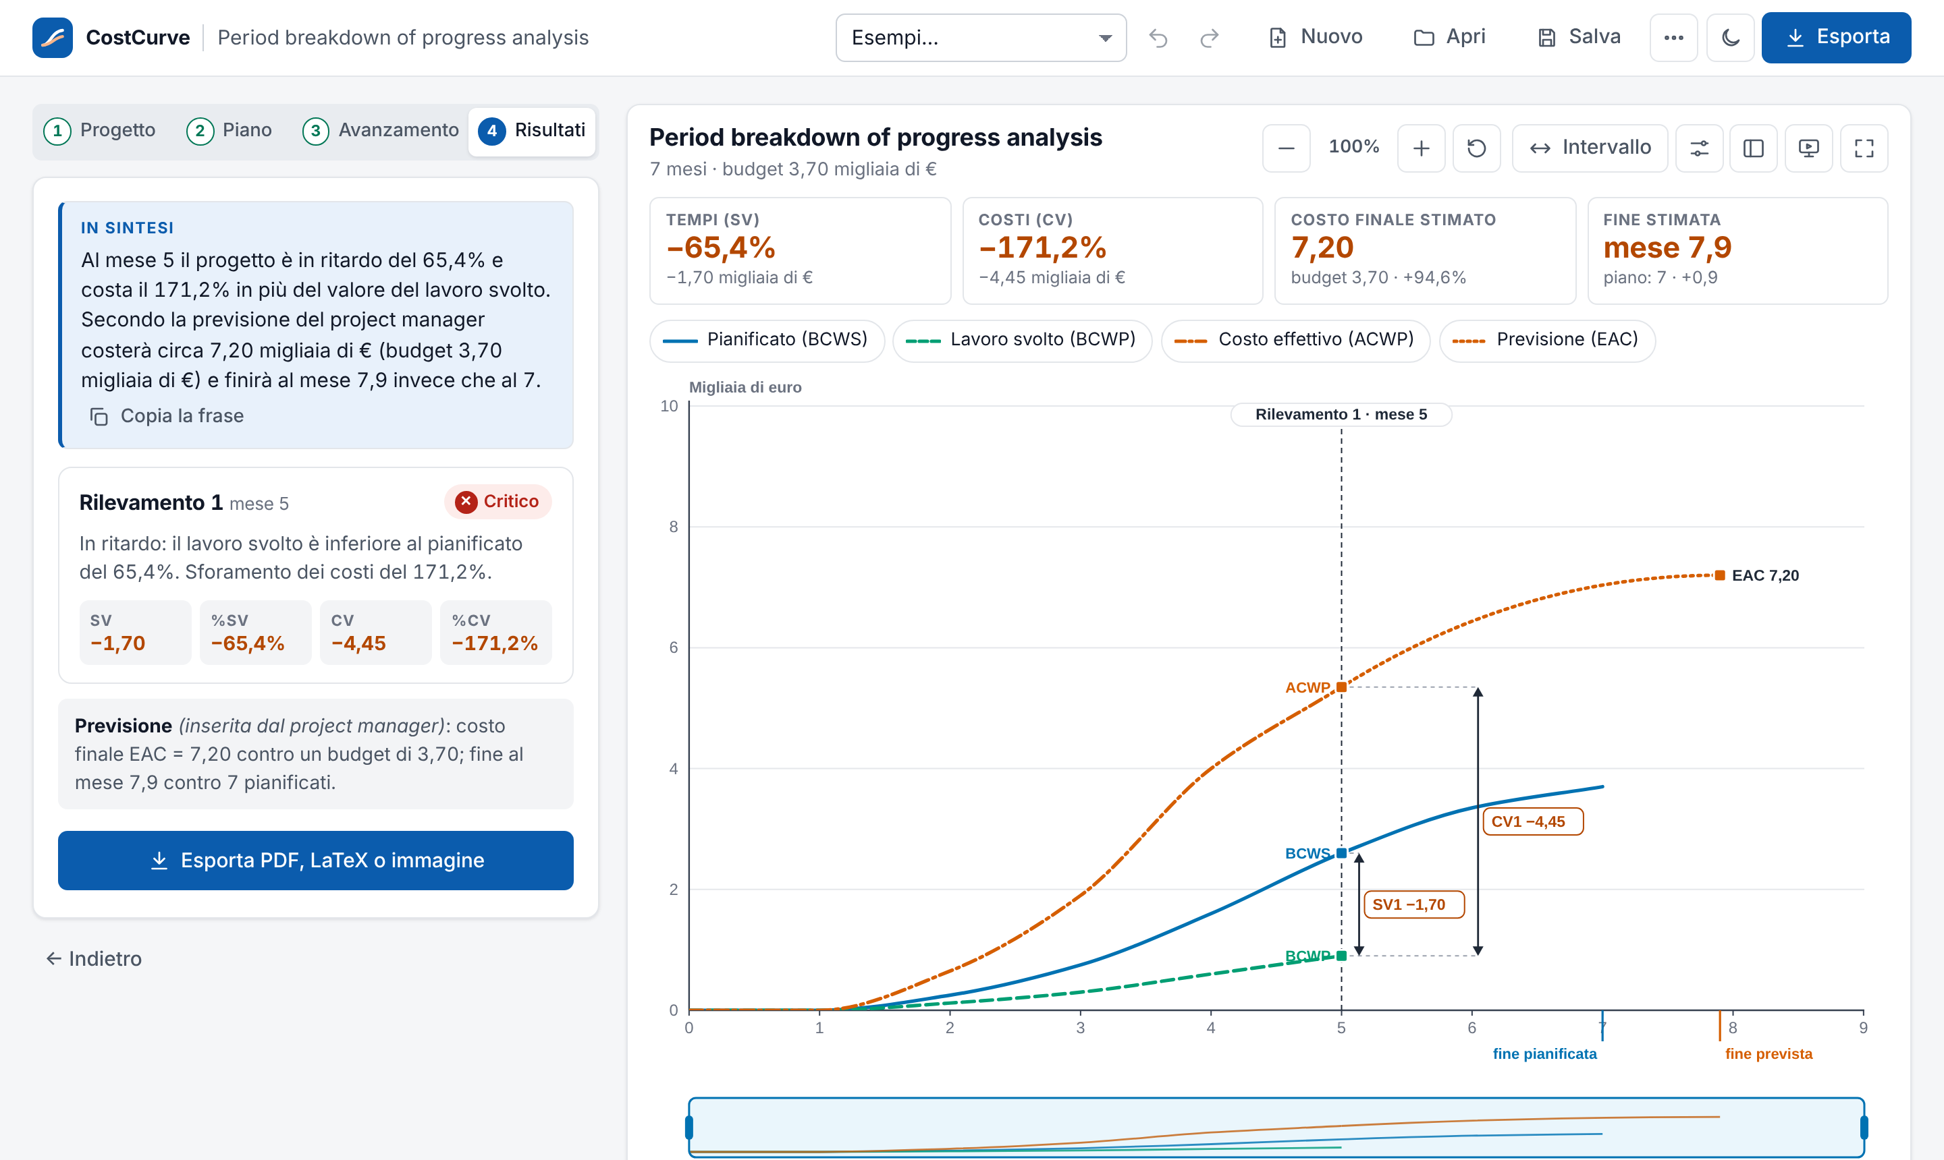
Figura 1 – CostCurve su PC con l'esempio del libro.
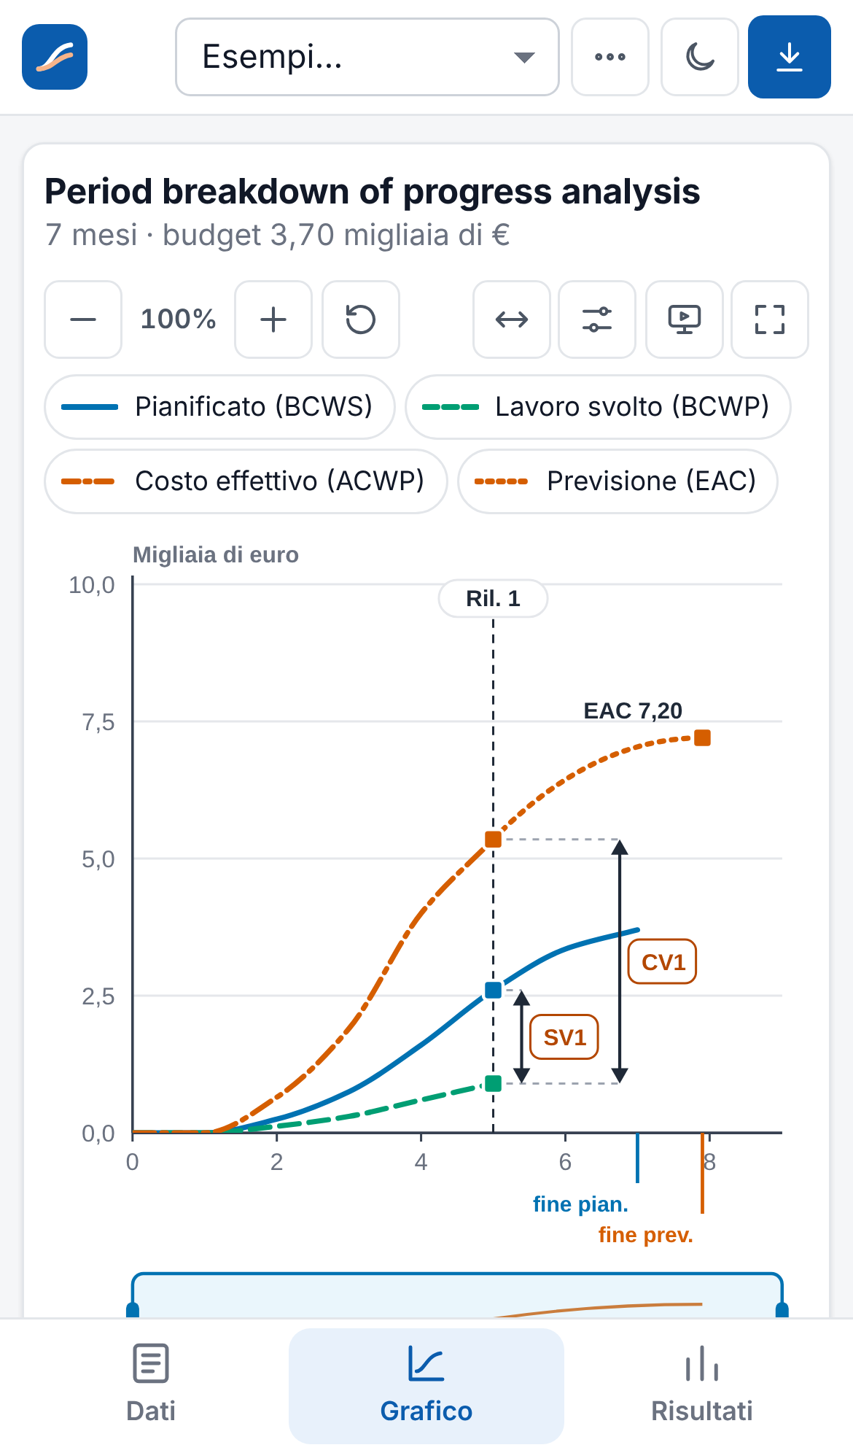
Figura 2 – La scheda “Grafico” sul telefono.

11. Test e controllo qualità
Verifica | Risultato
Prove automatiche dei calcoli | 28 su 28 superate
Numeri del sito confrontati con il .tex compilato | 7 casi, 0 differenze
Prova completa nel browser | 38 controlli su 38
Esempio numerico del libro (pag. 199) | Valori coincidenti con quelli del libro
Telefono reale, Safari, Firefox | Non verificato (solo telefono simulato e Chrome)
Le prove automatiche le ha scritte la stessa AI che ha scritto il codice: un errore di interpretazione delle formule potrebbe trovarsi in entrambi. Per questo il confronto con i valori dell'esempio del libro è la verifica più importante, non i numeri “28/28” e “38/38”.
Difetti trovati in collaudo:
- il grafico di esempio del libro non era ricreabile nella v1;
- sul telefono il grafico finiva fuori dallo schermo e le etichette si sovrapponevano;
- le voci del menu “⋯” non rispondevano ai clic;
- un difetto è arrivato online: dopo la pubblicazione della v3 il browser mescolava file nuovi e vecchi. Mancava una prova sul sito pubblicato prima di considerare chiusa la versione.

12. Analisi dei rischi
Seguendo l'impostazione del libro: probabilità e impatto, poi la valutazione. La colonna “Esito” indica se il rischio si è verificato davvero.
Rischio | Prob. | Impatto | Valut. | Prevenzione / risposta | Esito
Strumento gratuito non adeguato | Alta | Alto | Alto | Alternativa a pagamento con un tetto di spesa (1 mese) | Verificato: 4 ore perse, +25 €
Calcoli sbagliati dall'AI, non riconosciuti da me | Media | Alto | Alto | Formule del libro nel brief, confronto con l'esempio numerico del libro, sito ↔ .tex | Non verificato finora
Requisiti incompleti o capiti male | Alta | Medio | Alto | Collaudo subito dopo la v1, iterazioni brevi | Verificato: v1 da rifare in parte
Tempo insufficiente dopo il ritardo iniziale | Media | Alto | Alto | Concentrare il lavoro il 9-10 novembre, tenere 11-13 come margine | Assorbito, con giorni più lunghi
Aggiunta continua di funzioni (scope creep) | Media | Medio | Medio | Proposte solo dopo il collaudo, approvazione esplicita | Parzialmente verificato: 19 migliorie in un colpo
Difetti visibili solo online | Media | Medio | Medio | Prova del sito pubblicato dopo ogni rilascio | Verificato: cache, corretto in v3.0.1
Codice che non so modificare da solo | Alta | Medio | Alto | Codice commentato in italiano, guida d'uso, .tex modificabile solo nella sezione DATI | Rischio ancora aperto
Fine dell'abbonamento prima della consegna | Bassa | Medio | Basso | Tutto il codice su GitHub, il sito non dipende dall'AI per funzionare | Non verificato
Problemi su browser o telefoni non provati | Media | Basso | Medio | Tecnologie web standard, nessuna libreria esterna online | Aperto: Safari e Firefox non provati
Rischi più importanti.
- Calcoli sbagliati non riconosciuti. È l'unico rischio che renderebbe inutile il prodotto, e il controllo dipende dalle mie conoscenze delle formule.
- Codice che non so modificare da solo. È il rischio che resta aperto dopo la consegna: oggi non saprei correggere da solo un errore complesso nel codice del grafico.

13. Budget di progetto
Preventivo iniziale (6 novembre, con AI gratuita)
Voce | Best case | Most likely | Worst case
Strumento AI | € 0 | € 0 | € 25
Hosting (GitHub Pages) | € 0 | € 0 | € 0
Dominio personalizzato | € 0 | € 0 | € 12
Software (editor, LaTeX, Overleaf) | € 0 | € 0 | € 0
Hardware (PC e telefono già posseduti) | € 0 | € 0 | € 0
Totale | € 0 | € 0 | € 37
Consuntivo
Voce | Previsto | Speso | Scostamento
Abbonamento mensile Claude (acquistato il 9 nov) | € 0 | € 25 | + € 25
Hosting, software, hardware | € 0 | € 0 | € 0
Totale | € 0 | € 25 | + € 25
Rispetto al caso most likely il progetto è andato oltre il budget di 25 €, restando comunque entro il worst case. La causa è il rischio “strumento gratuito non adeguato”, che si è verificato. Le ore di lavoro non sono state pagate e non compaiono nel budget, ma il tentativo fallito ne ha fatte perdere circa 4.

14. Valutazione critica
Cosa ha funzionato
- Avere una regola chiara di approvazione: niente è stato pubblicato senza il mio OK.
- Chiedere proposte prima delle modifiche, così ho potuto scegliere invece di accettare tutto.
- Il confronto automatico tra sito e .tex, che ha trovato errori di arrotondamento prima della consegna.
Cosa non ha funzionato
- Due giorni persi con lo strumento gratuito. Avrei dovuto stabilire prima un criterio per abbandonarlo, per esempio “se dopo 2 ore non funziona, cambio”.
- Brief iniziale incompleto. Non avevo scritto che il project manager deve inserire i propri dati periodo per periodo: la v1 è stata da rifare in parte.
- Troppe funzioni insieme nella v3. Utili, ma 19 cambiamenti insieme rendono più difficile controllare tutto.
- Nessuna prova sul sito pubblicato prima di chiudere la v3: l'errore della cache l'ho visto io da utente, non durante il collaudo.
Limiti del prodotto
- Non è stato provato su un telefono reale, né su Safari e Firefox.
- I dati restano nel browser: se si cancella la cronologia senza aver salvato il file, si perdono.
- La previsione del costo finale (EAC = BAC / CPI) è un'ipotesi semplice, valida solo se l'andamento resta uguale.
- Il codice è stato scritto dall'AI: lo capisco nelle linee generali, non in ogni dettaglio.

15. Conclusioni
Il sito è pubblicato e funziona: dai dati di un progetto produce il diagramma costi-tempi, gli indicatori, il report PDF e il file LaTeX.
Rispetto al piano iniziale ci sono stati tre scostamenti: +25 € di costi, circa 4 ore perse e un difetto arrivato online, corretto in giornata. La scadenza è rispettata.
L'esperienza mi ha mostrato in pratica cosa significa controllare un progetto: un rischio messo in tabella (lo strumento gratuito) si è verificato davvero, ha spostato costi e tempi, e averlo previsto ha reso più veloce la decisione su come rispondere.

